MARIA ALEJANDRA VALENCIA CHERE

NOMBRES Y APELLIDOS

HOJA DE VIDA

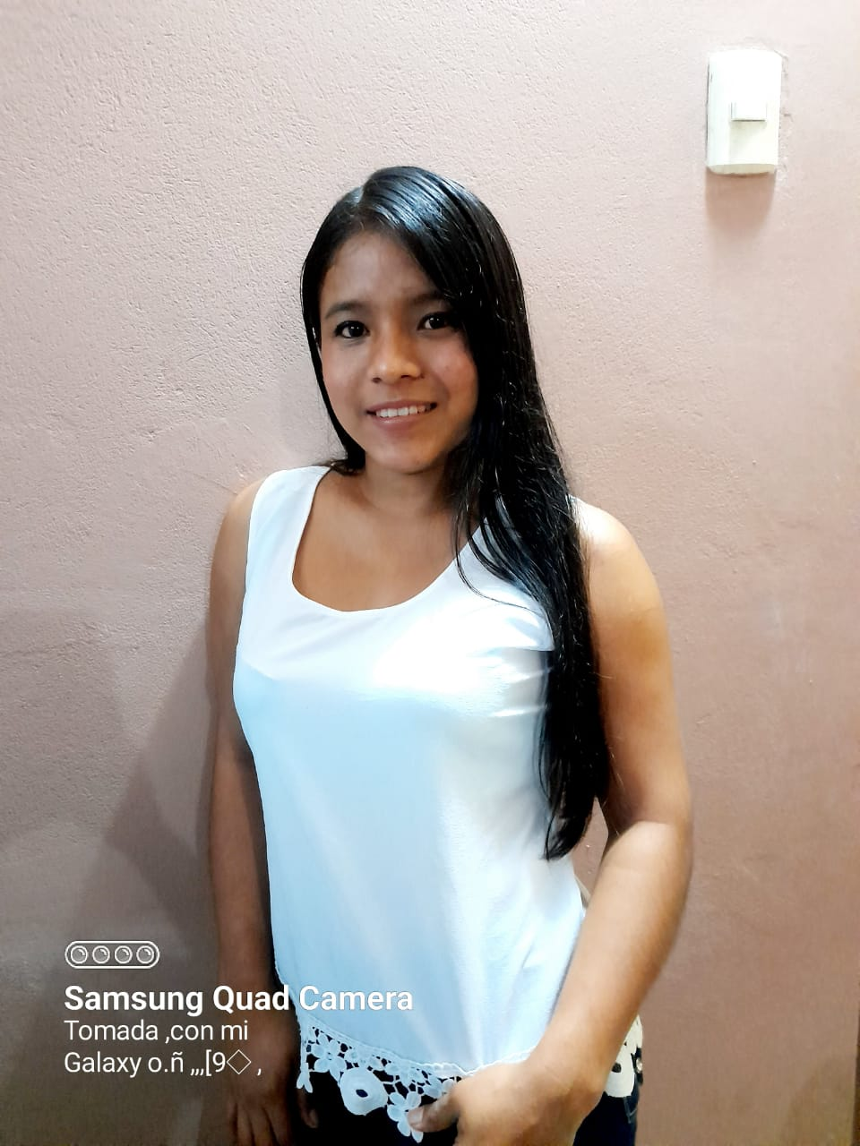

**Cédula de Identidad:** 1313261735

**Fecha de Nacimiento:** 24 de octubre de 1995.

**Lugar de Nacimiento:** San Vicente – Manabí

**Estado Civil:** Casada

**Nacionalidad:** Ecuatoriana

**Cuidad:** Guayaquil

**Dirección domiciliaria:** Guayaquil – COOP. 2 DE JULIO MZ#2768, SL#17.

**Celular:** 0998838843

**Correo Electrónico:** [alejita1995a@gmail.com](mailto:alejita1995a@gmail.com)

**Edad:** 29 Años

**Contacto en caso de EMERGENCIA: 0967007319** ANDRÉS MÁRQUEZ (ESPOSO)

## **FORMACIÓN académica**

**Primaria:** Escuela Fiscal Leonidas Vega

**Secundaria:** Unidad Educativa Fiscal “San Vicente”

**TITULO OBTENIDO: BACHILLER EN APLICACIONES INFORMÁTICA**

## **EXPERIENCIA LABORAL**

|  |  |  |
| --- | --- | --- |
| **EMPRESA** | **TIEMPO** | **CARGO** |
| PAPELERIA Y CYBER KARINA | 2 AÑOS  (2015 -2017) | ATENCIÓN Y SERVICIO AL CLIENTE |
| GAD SAN VICENTE | 3 MESES  (2018) | PASANTE (DEPT. DE TURISMO) |
| ECUANOVI S.A | 3 MESES  (2019) | VENDEDORA (TEMPORAL) |
| ECUANOVI S.A | 3 MESES  (2020) | VENDEDORA (TEMPORAL) |
| FRIGOPESCA | 1 AÑO (2021) | ASISTENTE DE SUPERVISORA |
| FRIGOPESCA | 2 AÑO  (2022-2023) | SUPERVISORA DE AREA (VALOR AGREGADO) |
| OCEANO DE CAMARÓN ECUATORIANO OCEAN CASTLE C.A. | 9 MESES  (2024) | SUPERVISORA DE AREA (VALOR AGREGADO) |

|  |  |  |
| --- | --- | --- |
| Nombre de Taller o Curso | Institución | Duración |
| Taller de Prensa y Televisión | ULEAM-Universidad Laica Eloy Alfaro De Manabí | (2018)  20 horas |
| Taller de Producción de Televisión | ULEAM-Universidad Laica Eloy Alfaro De Manabí | (2018)  20 horas |
| Curso de Formación en el Aprendizaje de las TIC | UNAE- Universidad Nacional de Educación | (2018)  40 horas |
| Cajero de tiendas de autoservicio | FUNDACIÓN CARLOS SLIM | (2019)  Online |
| Curso de Experto en Cajero  Bancario/Comercial | SUDEN- Centro Sudamericano de Emprendimiento y Negocios | (2019)  40 horas |
| Desarrollo de Habilidades Blandas para Líderes de Equipo | STRATEGISK TRAENING VI TRAENER DIG | (2023)  20 horas |

## **TALLERES Y CURSOS REALIZADOS**

## **REFERENCIAS PERSONALES**

* ING. TANIA PATRICIA SALTOS DELGADO 0995162281
* ING. LUIS MANUEL MOREIRA DUEÑAS 0992610879
* SRA. JANINE GOMEZ CORREA 0979405287